

毕 业 论 文

题 目：基于C/S模式和WPF家电信息发布系统的设计与实现

学生姓名：刘嘉程
学 号：14115012020
二级学院：信息科学与工程学院
专 业：计算机科学与技术
班 级：14计算机科学与技术2班
指导教师姓名及职称：吴浪 讲师
起止时间： 2017 年 7 月—— 2018 年 4 月

（教务处制表）
基于C/S模式和WPF家电信息发布系统的设计与实现
摘 要：本论文主要阐述了一个家电信息发布系统的设计与实现过程，系统主要采用C/S体系结构和WPF技术，针对企业内部管理员、企业员工以及顾客三类用户，实现了系统用户管理、家电信息管理、财务管理、订单管理、通知公告信息发布和交流等主要的功能模块。系统的实现提升了家电企业内部员工的工作效率，同时有利于家电企业从产品信息发布到家电产品销售的工作，完成了新时代的企业内部信息交互平台的需求，实现了企业内部信息的一致化、管理化和电子数据化；从而使得员工工作更有效率和家电产品生产、销售更具系统化。
关键词：家电信息发布系统；WPF； C/S

Home appliance information publishing system
Abstract:This paper mainly introduces the design and implementation of a home appliance information publishing system. The system mainly adopts C/S architecture and WPF Technology. Aiming at three kinds of users, including internal management, enterprise employees and customers, we have realized main functions such as system management, household appliances management, inventory management, financial management, order management, notice announcement and so on. The work efficiency of the internal staff of the household electrical appliance enterprises has been greatly improved. In favor of the work of home appliance enterprises from developing new products to selling customers' new products. Complete the information interaction requirements of the new era. Realize the consistency, management and data-ization of the internal information of the enterprise. Making employees more efficient and more efficient. It also makes the sale of goods more systematic.
Keywords: Home appliance information publishing system; WPF; C/S

目录
1 绪论 4
1.1 选题的背景和意义 4
1.2 论文研究的主要内容和组织结构 4
2 可行性分析 5
2.1 技术可行性 5
2.2 经济可行性 5
3 系统需求分析 6
3.1 功能需求分析 6
3.1.1 企业管理员功能需求 6
3.1.2 企业员工功能需求 7
3.1.3 顾客功能需求 7
3.2 性能需求分析 7
3.3 系统采用的技术方案 8
3.3.1 WPF技术和C/S结构 8
3.3.2 开发工具和运行环境 9
4 系统概要设计 9
4.1 系统总体功能模块 9
4.2 系统用户功能模块 10
4.2.1 企业管理员模块 10
4.2.2 企业员工模块 10
4.2.3 顾客模块 11
4.3 系统数据库E-R模型设计 11
5 系统详细设计与实现 17
5.1 数据库的逻辑设计 17

5.2 企业管理员模块 21
5.3 企业员工模块 40
5.4 顾客模块 43
6 系统测试 47
6.1 测试的意义和目的 47
6.2 测试用例 47
7 结语与展望 55
参考文献 56
致谢 57

基于C/S模式和WPF家电信息发布系统的设计与实现

1 绪论

1.1 选题的背景和意义
伴随着社会的进步，网络逐渐将你本人的交流方式变得简单起来，比如企业的员工可以通过访问企业内网获知企业内部相关信息、各种工作进度安排以及工资奖惩等信息，使得工作更加规范化。从普通老百姓到国家总理，都能感受到有互联网的社会带来的好处与方便。以前的计算机只有有钱的大老板才能用的起，现如今已经普及到每一个老百姓的家中，提高了人们的生活质量，提升了企业的管理水平，促进了国家和社会的进一步发展。家电企业，成为人们生活中的必须品的生产制造者，其分公司存在于世界各地，包括企业生产的管理，内部人员的管理，以及销售的管理都相当地复杂，仅仅依靠电话通信以及发送短信的交流，很难做好各种信息的发布以及管理，而接下来要介绍的这个家电企业信息发布系统就有效地对上述问题进行解决，实现企业内部、外部信息的发布以及管理；
当今主流网站开发语言有C语言、C++、Python、Java、C#等，WPF是微软新一代开发技术，涵盖了桌面应用程序开发、网络应用程序开发和移动应用程序开发，是微软开发技术未来十年的主要方向。由于企业内部信息的发布需要安全性与及时性，所以就使用WPF技术和C/S模式来开发此家电企业信息发布系统^{[1]}

1.2 论文研究的主要内容和组织结构
主要内容：通过询问老师、网上下载相关软件研究、网上查阅信息、三种方法来获得家电企业的各种情报，了解数据库的使用的基础，使用Visual Studio 2013研发软件，在.NET环境下，采用WPF技术来完成家电企业信息发布系统^{[2]}；在企业内部以及员工电脑上安装和部署这个系统就能强化管理和信息发布。
组织结构：这篇论文结合了实际的情况，详细地讲述了家电企业信息发布系统构思和编写的过程，同时也在这篇论文中详细地讲述了完成此家电企业信息发布系统的需要的技术点和各种功能以及使用测试等，这篇论文组织架构如下：
第一章：讲述了此系统的研发初衷和意义，研发的主要内容。
第二章：讲述了系统的可行性分析，包含技术可行性、经济可行性。
第三章：讲述了本系统的需求分析，包含用户功能需求、性能需求、系统技术解决方案。
第四章：讲述了系统的概要设计，包含各种用户功能模块、实体属性图等；
第五章；讲述了系统的具体的设计，详细地介绍了各种用户的各种个功能。
第六章；讲述了系统的有关的测试，还有写录有关的测试的情况；
第七章：论文的结语和展望。

2 可行性分析

2.1 技术可行性
本系统使用C/S架构，采用WPF技术以及SQL SERVER数据库来实现整个系统的功能，前台是采用xaml语言编写的界面，后台是采用C#语言编写的逻辑^{[3]}，这里提到的两种编程语言都已经发展得非常完善了，这个家电企业信息发布系统是在Microsoft Visual Studio 2013和SQL SERVER 2012环境下研发的^{[4]}，这个家电企业信息发布系统的所能完成的功能虽然比较多，但分开几个模块设计后，就变得不难，这两种语言本人都已经基本掌握，包括了后期的此系统的安装与维护。所以，在技术上，完成此家电信息发布系统是可行的。
伴随着科学技术的进步，越来越多的并且越来越优的家用电器被研发出来，将它们分类管理以及新产品的迅速发布成了许多旧家电企业的难题，人工管理的话作业繁琐，而且容易出现错落，对企业财政造成损失；还有人工发布也不能做到迅速和及时。而使用了这个家电信息发布系统，可以让数据统一化，保证数据不出纰漏，图形化的界面能使员工操作简单。再加上网络化的信息发布平台，能使员工之间的交流更及时，新产品的信息发布更迅速。

2.2 经济可行性
相关的家电企业信息可以上网或者询问年长者获得，研发此系统的过程中遇到的技术方面的难题也可以上网百度，研发此系统所需的设备只有一台笔记本电脑，还有就是相关的研发软件也是遭到了国内高手的破解，已经完全开源免费。由于前后都是一个人完成，所以没有雇佣方面的消费。家电企业使用本系统后，也不怎么需要维护等方面的消费，一次购买本系统的使用权，终生免费使用，这点软件的购买费用，对于一个上市的家电企业而言，简直是微乎其微；企业在使用本系统的话，可以保证数据错误造成的损失，加快了消息的交流，促进了员工的工作效率。其收益肯定是大于购买本软件费用的。以上，研发此家电企业信息发布系统的经济可行。

3 系统需求分析

3.1 功能需求分析，数据流图如图3-1所示：
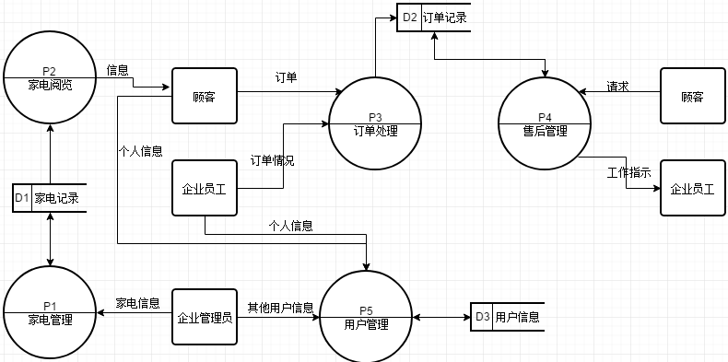
图3-1 仓库管理界面图

3.1.1 企业管理员功能需求

1.系统管理：企业管理员可以使用本系统进行系统的管理，修改家电企业员工的信息；
2.家电信息管理：企业管理员可以使用本系统进行家电的管理。
（1）家电发布：可以发布新的家电；
（2）家电管理：可以修改已经发布了的家电的信息。
3.订单管理：企业管理员可以使用本系统进行订单的管理。
（1）订单生成：可以在销售登记处选择相应的家电进行销售，订单自动生成；
（2）订单查询：可以在销售查询处查阅指定时间段的销售订单。
4.库存管理：企业管理员可以使用本系统进行库存管理。
（1）仓库管理：可以修改仓库的信息
（2）进出货管理：可以登记和查询每个仓库的货物进出情况
5.财务管理：企业管理员可以使用本系统进行财务管理。
（1）营业统计：可以查询得到指定时间段的销售情况，以及盈利的多少；
（2）提成细明：可以在各种提成细明上检阅各个员工工作完成的状况然后根据情况进行相应的奖惩。
（3）发放工资：可以在员工工资生成处查阅以及发放企业里每一个员工的工资。
6.用户管理：可以查看和修改企业员工和顾客的信息。
7.工作派遣：可以在各种派工那里对指定的员工派遣指定的工作，之后将以短信的方式通知相应员工。

3.1.2 企业员工功能需求
1.信息管理：各部门员工可以使用本系统进行信息的交互。
（1）信息查看：一般员工根据登录的工号进行判断，显示不同的信息；
（2）信息发布：只有各部门部长或者总经理可以发布信息；

3.1.3 顾客功能需求
1.家电管理：顾客可以使用本系统进行家电的查阅
（1）家电查阅：可以在这里查阅以往各类型家电的信息；
2.售后管理：
（2）售后申请：可以申请售后服务

3.2 性能需求分析

1.低配置性：本系统对安装的电脑的配置要求很低，有1G运行内存，处理器达到1.5GHz，即可运行本系统；据调查，现在销售的所有电脑均可运行；
2.系统稳定性：本系统在研发时，已经进行了多方面的测试，对一些用户的非法操作也做了限制以及提示，使得人机交互能够更加友好；
3.操作简便性：本系统是采用图形界面，界面干净简洁，各种事项按功能分类，连菜单选项也按功能进行了分类，使系统管理员的工作能够有条理地进行，有效提高工作效率；
4.数据安全性：由于本系统会预先输入家电企业的许多内部信息，包括员工、通知、家电等重要信息，如果做成网站(B/S模式)的话，可能会被企业外部人员破解并且盗取重要信息^{[5]}。所以本系统做成桌面端(C/S模式)，只在企业内部电脑上安装本软件。此外，即便是同样的员工端，也由于员工的职权不同，在登录时做出判断并根据员工种类限制了部分操作，使一些高级事项只有高层人员才能操作；

3.3 系统采用的技术方案

3.3.1 WPF技术和C/S架构
C/S架构是客户端、服务器的架构，WPF是Windows Presentation Foundation的简称，直接的翻译为“窗体表示基础”，顾名思义就是专门用来编写程序表示层（大部分程序是多层架构的程序，说到多层架构，至少包含三层，数据层，业务逻辑层和显示层，显示层主要负责把数据和流程展示给用户看，也就是人们常说的顾客端）的技术和工具^{[6]}。从2007年开始，微软推出了新一代GUI开发工具WPF，WPF为用户界面、2D/3D 图形、文档和媒体提供了统一的描述和操作方法。基于DirectX 9/10技术的WPF不仅带来了前所未有的3D界面，而且其图形向量渲染引擎也大大改进了传统的2D界面^{[7]}。
WPF相对于Windows端的开发来说，向前跨出了巨大的一步，它提供了超丰富的.NET UI 框架，集成了矢量图形，丰富的流动文字支持(flow text support)，3D视觉效果和强大无比的控件模型框架^{[8]}。
本家电企业信息发布系统是使用WPF技术来完成显示层客户端的，使用C#语言来完成业务逻辑层代码，使用SQL数据库来完成数据层数据的管理，各层之间联系紧密，但又分别独立，使系统更加灵活且性能更佳。基本能满足家电企业对于信息管理和发布的要求。如图3-2所示是C/S三层结构图：
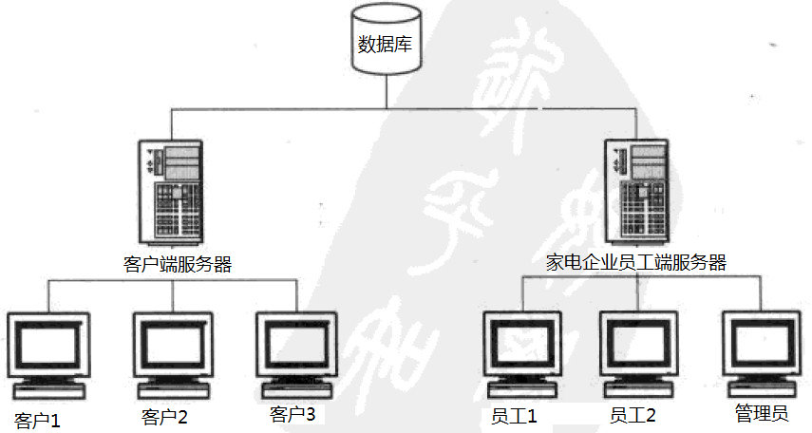
图3-2 C/S三层结构图

3.3.2 开发工具及运行环境
硬件环境：i3处理器、6G内存
操作系统：Windows8.1
开发软件：Visual Studio 2013
数据库管理系统：SQL Server 2012

4 系统概要设计

4.1 系统总体功能模块
本系统的功能模块结构如图4-1所示：
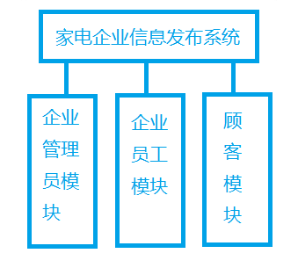
图4-1 系统的整体模块图

4.2各类用户功能模块

4.2.1 企业管理员模块

企业管理员的功能模块图如图4-2所示：
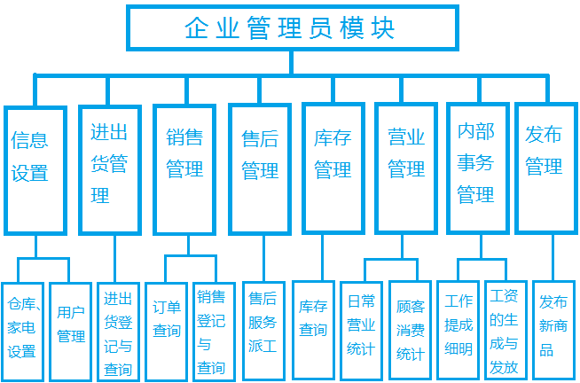
图4-2 企业管理员功能模块图

4.2.2 企业员工模块
企业员工的功能模块图如图4-4所示：
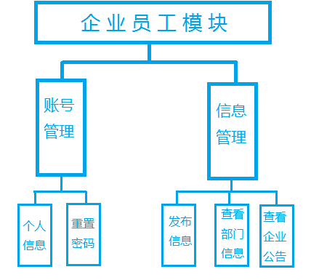
图4-4 分店管理员功能模块图

4.2.3 顾客模块
顾客的功能模块图如图4-5所示：
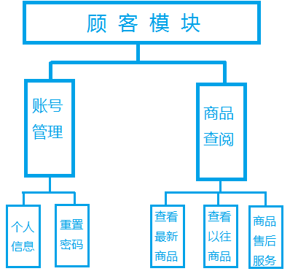
图4-5 企业员工模块图

4.3系统数据库E-R模型设计
E-R图也叫做实体-联系图，E-R图是用于描绘现实世界的实体模型的。概念模型又是现实世界中的实体模型的抽象，来完成对现实世的一种再现，同时也是数据库设计的有力助手。所以就用E-R图来完成数据库的概念模型，下面是E-R图：
1.行为动作实体属性图如图4-13所示：
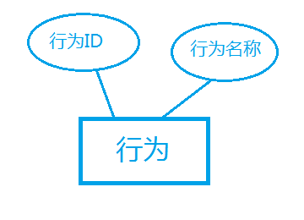
图4-13行为动作实体属性图
2品牌实体属性图如图4-14所示：
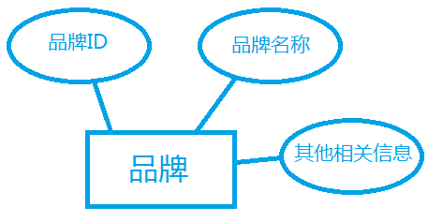
图4-14品牌信息实体属性图
3.部门实体属性图如图4-15所示：
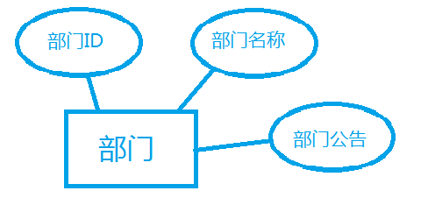
图4-15部门实体属性图
4.家电实体属性图如图4-16所示：
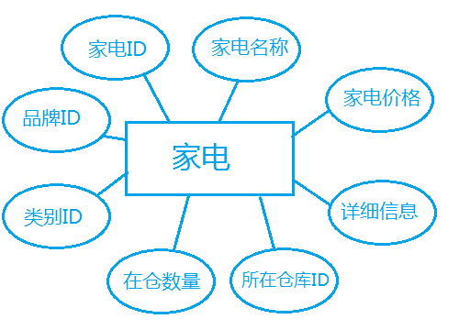
图4-16家电实体属性图
5.顾客实体属性图如图4-17所示：
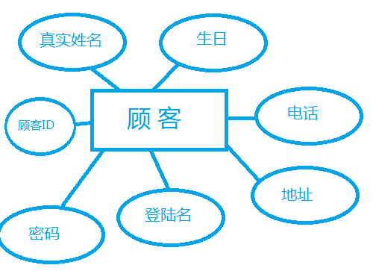
图4-17顾客实体属性图
6.企业门店实体属性图如图4-18所示：
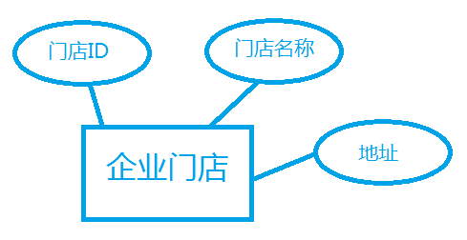
图4-18企业门店实体属性图
7.图片实体属性图如图4-19所示：
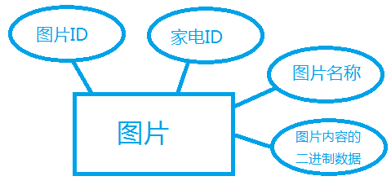
图4-19图片实体属性图
8.事件记录属性图如图4-20所示：
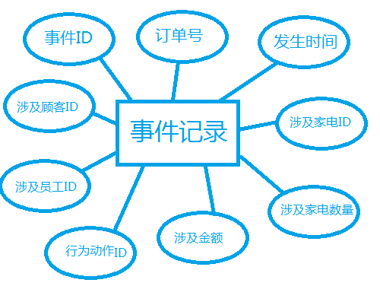
图4-20事件记录实体属性图
9.仓库实体属性图如图4-21所示：
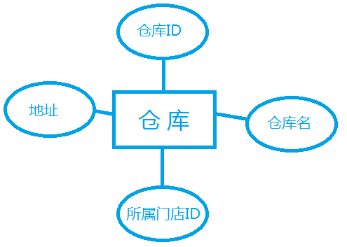
图4-21仓库实体属性图
10.家电种类属性图如图4-22所示：
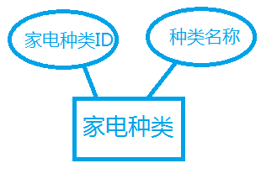
图4-22家电种类属性图
11.员工种类属性图如图4-23所示：
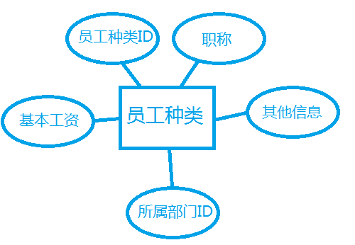
图4-23员工种类属性图
12.员工实体属性图如图4-24所示：
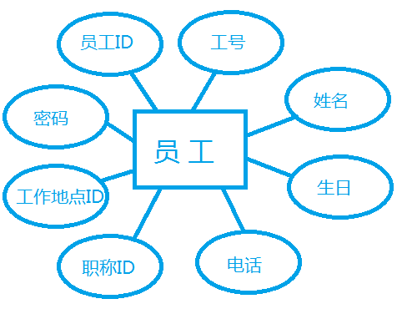
图4-24员工实体属性图

5 系统详细设计与实现
5.1 数据库的逻辑设计
家电企业信息发布系统共有12张表：行为动作表、品牌信息表、部门信息表、家电信息表、顾客信息表、企业门店表、图片表、事件记录表、仓库信息表、家电种类表、员工种类表、企业员工表。
1.Action表是存储行为动作信息的表，如表4-1所示
表4-1行为动作表
列名 | 含义 | 数据类型 | 是否为空 | 主键
aId | 行为ID | int | 否 | 是
aName | 行为名称 | nvarchar(20) | 否 | 否
2.Brand表是家电品牌信息的表，如表4-2所示
表4-2家电品牌信息表
列名 | 含义 | 数据类型 | 是否为空 | 主键
bId | 品牌ID | int | 否 | 是
bName | 品牌名称 | nvarchar(20) | 否 | 否
续表4-2
列名 | 含义 | 数据类型 | 是否为空 | 主键
bInfomation | 其他相关信息 | nvarchar(500) | 是 | 否
3.Department表是存储企业部门信息的表，如表4-3所示
表4-3企业部门信息表
列名 | 含义 | 数据类型 | 是否为空 | 主键
dId | 部门ID | int | 否 | 是
dName | 部门名称 | nvarchar(20) | 否 | 否
dMessage | 部门公告 | nvarchar(500) | 是 | 否
4.ElectricalEquipment表是存储家电信息的表，如表4-4所示
表4-4家电信息表
列名 | 含义 | 数据类型 | 是否为空 | 主键
eId | 家电ID | int | 否 | 是
eName | 家电名称 | nvarchar(50) | 否 | 否
ePrice | 家电价格 | int | 否 | 否
eInfomation | 详细信息 | varchar(500) | 是 | 否
esId | 所在仓库ID | int | 是 | 否
esNumber | 在仓数量 | int | 否 | 否
ebId | 品牌ID | int | 是 | 否
eTId | 家电类型ID | int | 是 | 否
5.Guest表是存储顾客信息的表，如表4-5所示
表4-5顾客信息表
列名 | 含义 | 数据类型 | 是否为空 | 主键
gId | 顾客ID | int | 否 | 是
gName | 真实姓名 | nvarchar(20) | 是 | 否
gBirthday | 生日 | date | 是 | 否
gPhone | 电话 | varchar(20) | 是 | 否

续表4-5
列名 | 含义 | 数据类型 | 是否为空 | 主键
gAddress | 地址 | nvarchar(50) | 是 | 否
gUsername | 登录名 | varchar(20) | 是 | 否
gPassword | 密码 | varbinary(Max) | 是 | 否
6.Market表是存储企业门店信息的表，如表4-6所示
表4-6企业门店信息表
列名 | 含义 | 数据类型 | 是否为空 | 主键
mId | 门店ID | int | 否 | 是
mName | 门店名称 | nvarchar(20) | 否 | 否
mAddress | 地址 | nvarchar(50) | 否 | 否
7.图片表是存储家电图片的表，如表4-7所示
表4-7家电图片表
列名 | 含义 | 数据类型 | 是否为空 | 主键
pId | 图片ID | uniqueidentifier | 否 | 是
peId | 家电ID | int | 否 | 否
pName | 图片名称 | varchar(50) | 否 | 否
pContext | 图片内容的二进制数据 | varbinary(Max) | 是 | 否
8.Record表是存储发生的事件的表，如表4-8所示
表4-8事件记录表
列名 | 含义 | 数据类型 | 是否为空 | 主键
rId | 事件ID | int | 否 | 是
rOrderNumber | 订单号 | varchar(10) | 是 | 否
rTime | 发生时间 | date | 否 | 否
reId | 涉及家电ID | int | 是 | 否
reNumber | 涉及家电数量 | int | 是 | 否

续表4-8
列名 | 含义 | 数据类型 | 是否为空 | 主键
rMoney | 涉及金额 | int | 是 | 否
raId | 行为动作ID | int | 否 | 否
rwId | 涉及员工ID | int | 否 | 否
rgId | 涉及顾客ID | int | 是 | 否
9.StoreHouse表是仓库信息的表，如表4-9所示
表4-9仓库信息表
列名 | 含义 | 数据类型 | 是否为空 | 主键
sId | 仓库ID | int | 否 | 是
sName | 仓库名 | nvarchar(20) | 否 | 否
smId | 所属门店ID | int | 否 | 否
sAddress | 地址 | nvarchar(50) | 否 | 否
10.TypeOfElectricalEquipment表是存储家电种类的表，如表4-10所示
表4-10家电种类表
列名 | 含义 | 数据类型 | 是否为空 | 主键
TId | 家电种类ID | int | 否 | 是
TName | 种类名称 | nvarchar(10) | 否 | 否
11.TypeOfWorker表是存储员工种类信息的表，如表4-11所示
表4-11员工种类信息表
列名 | 含义 | 数据类型 | 是否为空 | 主键
tId | 员工种类ID | int | 否 | 是
tName | 职称 | nvarchar(20) | 否 | 否
tInfomation | 其他信息 | nvarchar(100) | 是 | 否
tdId | 所属部门ID | int | 是 | 否
tBaseWages | 基本工资 | int | 是 | 否
12.Worker表是员工信息的表，如表4-12所示

表4-12员工信息表
列名 | 含义 | 数据类型 | 是否为空 | 主键
wId | 员工ID | int | 否 | 是
wJobID | 工号 | varchar(10) | 否 | 否
wName | 姓名 | nvarchar(20) | 否 | 否
wBirthday | 生日 | date | 是 | 否
wPhone | 电话 | varchar(20) | 是 | 否
wtId | 职称ID | int | 否 | 否
wsId | 工作地点ID | int | 否 | 否
wPassword | 密码 | varbinary | 是 | 否

5.2 企业管理员模块
1.信息设置：
信息设置的流程图如图5-1所示：
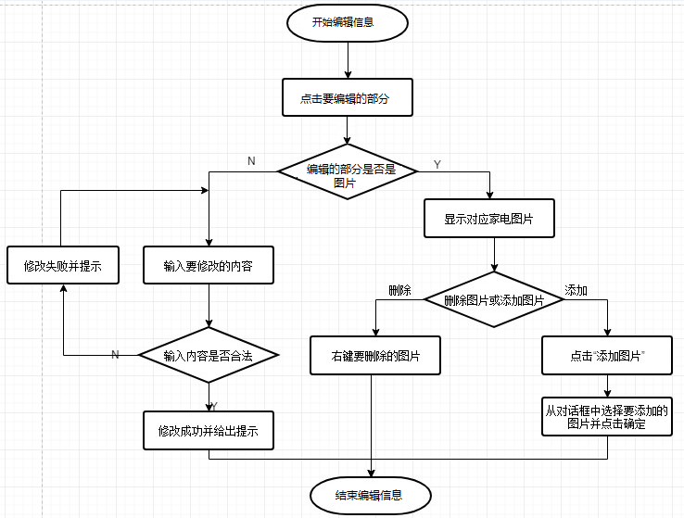
图5-1 信息设置流程图
主要代码如下：
private void dataGrid_CellEditEnding(object sender, DataGridCellEditEndingEventArgs e)
{
if (currentColumn == "eId")
{
return;
}
string newValue = (e.EditingElement as TextBox).Text;
//如果修改后的值和修改前的值不一样
if (preValue != newValue)
{
string sql = @"update [dbo].[View_ElectricalEquipment] set "+currentColumn+"=@newValue where eId=@eId";
SqlParameter[] sqlParameters = new SqlParameter[] { new SqlParameter("@newValue", newValue), new SqlParameter("@eId", currentId) };
SqlHelper.ExecuteNonQuery(sql, sqlParameters);
}
}
（1）仓库管理：
具体的界面如图5-2所示：
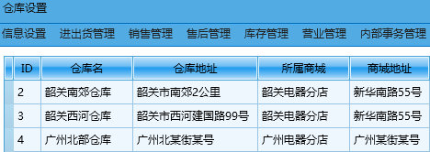
图5-2 仓库管理界面图

（2）家电信息设置：家电的种类繁多，各式各样，输入信息时难免出现错漏；企业管理员可以使用这个界面来修改已经输入过的家电信息，具体的界面如图5-3所示：
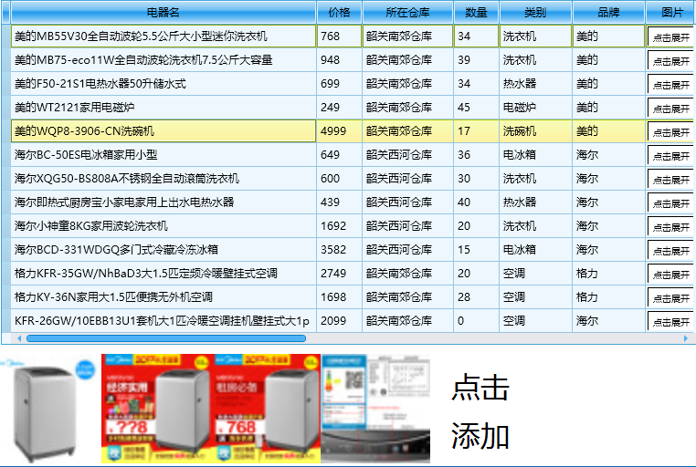
图5-3家电信息设置界面图
（3）用户管理
一、员工信息设置：如图5-5所示：
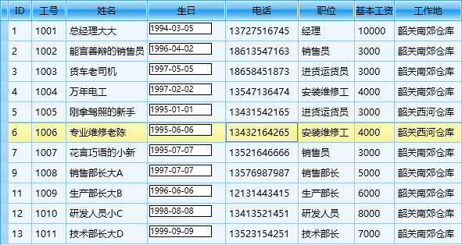
图5-4员工信息设置界面图
二、顾客信息设置：企业管理员可使用这个界面对顾客的信息进行管理，如图5-6所示：
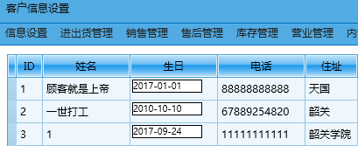
图5-5顾客信息设置界面图
2.进出货管理：
进出货管理的流程图如图5-6所示：
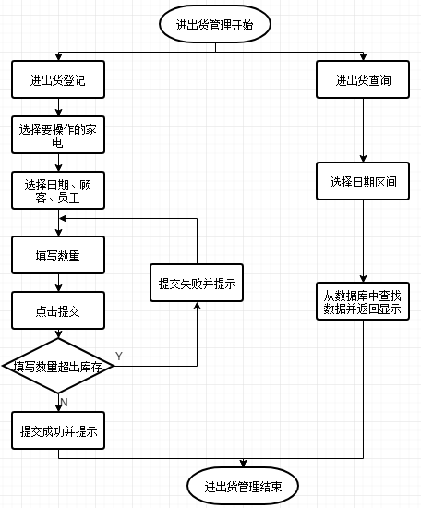
图5-6进出货管理流程图
主要代码如下：
private void submit_Click(object sender, RoutedEventArgs e)
{
string message = "";
string number = txtNumber.Text.Trim();
int num = 0;//临时使用的参数
string title = "温馨提示";
string total = "0";
string worker = "";
string workerId = "";
string guestId = "";//由于允许输入名字
string guest = "";
string date = datePicker.SelectedDate.ToString().Split(new char[] { ' ' })[0];
if (currentName == "")
{
message = "请选择送货的电器";
}
else if (number == "")
{
message = "请输入送货电器数量";
}
else if (!Int32.TryParse(number, out num) || num == 0)
{
message = "输入的送货电器数量有误";
}
else if (cbWorker.SelectedIndex == -1)
{
message = "请选择运货员工";
}
else if (cbGuest.Text.Trim() == "")
{
message = "请选择顾客";
}
else
{
title = "确认信息";
worker = cbWorker.Text.Trim();
guest = cbGuest.Text.Trim();
workerId = cbWorker.SelectedValue.ToString();
guestId = cbGuest.SelectedValue.ToString();
total = (Convert.ToInt32(currentPrice) * Convert.ToInt32(number)).ToString();
message = "送货电器：" + currentName + "\r\n送货数量：" + number + "\r\n总金额：" + total + "\r\n送货日期：" + date + "\r\n运货员：" + worker + "\r\n顾客：" + guest;
}
if (title != "确认信息")
{
MessageBox.Show(message, title, MessageBoxButton.OK, MessageBoxImage.Warning);
return;
}
MessageBoxResult result = MessageBox.Show(message, title, MessageBoxButton.OKCancel, MessageBoxImage.Question);
if (result == MessageBoxResult.OK)
{
int error = 2;
//提交数据
string sql1 = @"update [dbo].[ElectricalEquipment] set esNumber-=@number where eId=@eId";
SqlParameter[] sqlParameters1 = new SqlParameter[] { new SqlParameter("@number", number), new SqlParameter("@eId", currentId) };
error -= SqlHelper.ExecuteNonQuery(sql1, sqlParameters1);
string sql2 = @"insert into [dbo].[Record](rTime, reId, reNumber, rMoney, raId, rwId, rgId) values(@date,@currentId,@number,@total,2,@workerId,@guestId)";
SqlParameter[] sqlParameters2 = new SqlParameter[] { new SqlParameter("@date", date), new SqlParameter("@currentId", currentId), new SqlParameter("@number", number), new SqlParameter("@total", total), new SqlParameter("@workerId", workerId), new SqlParameter("@guestId", guestId) };
error -= SqlHelper.ExecuteNonQuery(sql2, sqlParameters2);
if (error == 0)
{
MessageBox.Show("送货成功！", "恭喜");
Load();//刷新
}
else
{
MessageBox.Show("送货失败！", "提示");
}
}
（1）进货登记：此界面可以对进货进行登记，如图5-7所示：
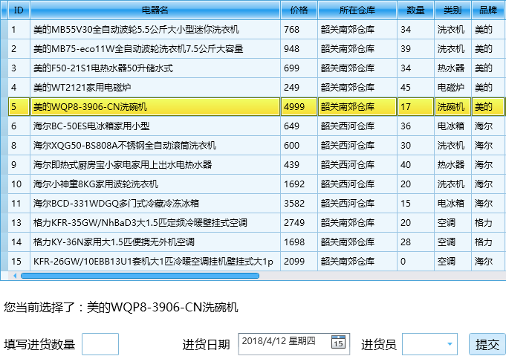
图5-7进货登记界面图
（2）送货登记：此界面可以对出货进行登记，如图5-8所示：
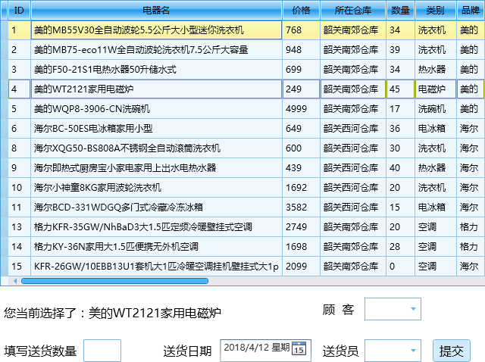
图5-8送货登记界面图
（3）进货查询：此界面可以查询进货的记录，如图5-9所示：
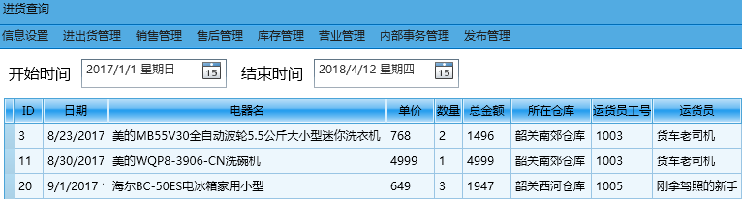
图5-9进货查询界面图
（3）送货查询：此界面可以查询送货的记录，如图5-10所示：
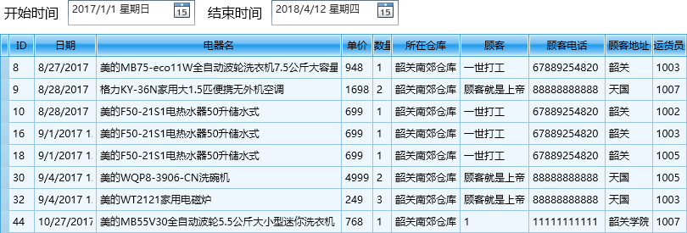
图5-10送货查询界面图
3.销售管理：
销售管理的流程图如图5-11所示：
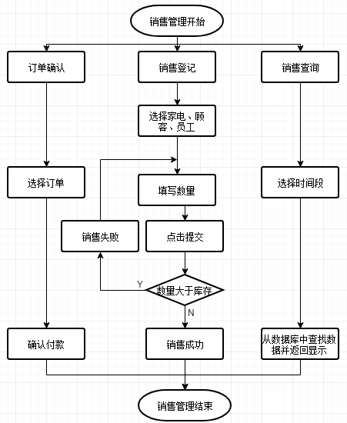
图5-11销售管理流程图
主要代码如下：
if (rOrderNumber == "")
{
return;
}
string msg = msg = "订单号：" + rOrderNumber + "\r\n" + "电器名称：" + eName + "\r\n" + "顾客姓名：" + gName + "\r\n" + "顾客电话：" + gPhone + "\r\n" + "单价：" + ePrice + "\r\n" + "数量：" + reNumber + "\r\n" + "总价：" + rMoney;
if (MessageBox.Show(msg, "确认订单", MessageBoxButton.OKCancel, MessageBoxImage.Question) == MessageBoxResult.OK)
{
string sql = @"update [dbo].[View_Order] set raId=3 where rOrderNumber=@rOrderNumber";
SqlParameter sqlParameter = new SqlParameter("@rOrderNumber", rOrderNumber);
if (SqlHelper.ExecuteNonQuery(sql, sqlParameter) == 1)
{
MessageBox.Show("操作成功");
Load();
}
}
（1）销售登记：此界面可以对订单进行核实，如图5-12所示：
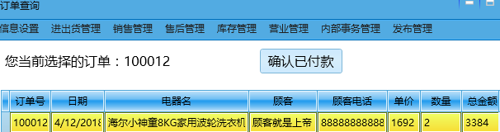
图5-12销售登记界面图
（2）销售登记：此界面可以进行销售的登记，如图5-13所示：
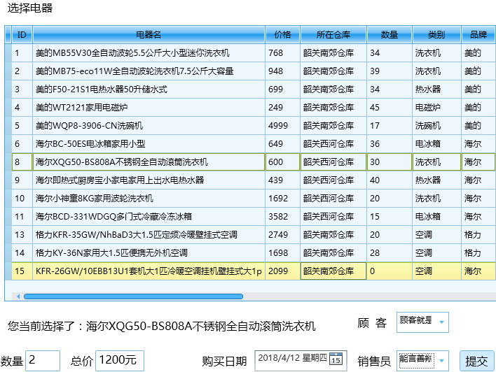
图5-13销售登记界面图
（3）销售查询：界面可以查询销售记录，如图5-14所示：
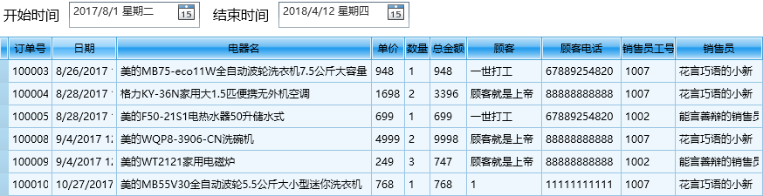
图5-14销售查询界面图
4.售后管理：
售后管理的流程图如图5-15所示：
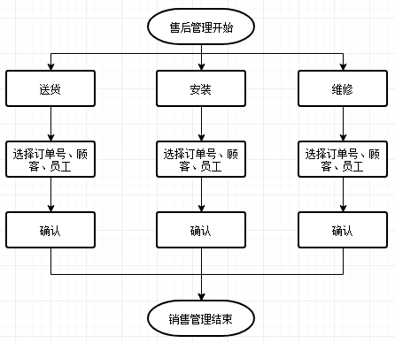
图5-15售后管理流程图
（1）这几个界面可以进行顾客的售后服务，在下面依次展示，如图5-16、图5-17、图5-18所示：
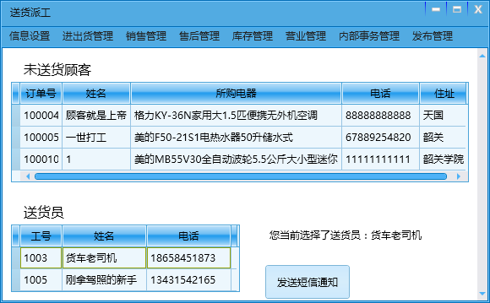
图5-16送货派工界面图
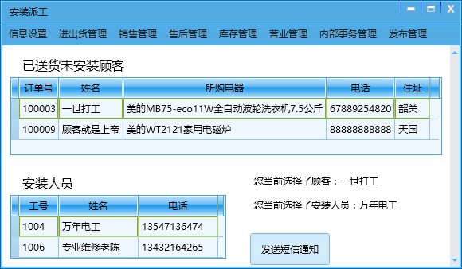
图5-17安装派工界面图
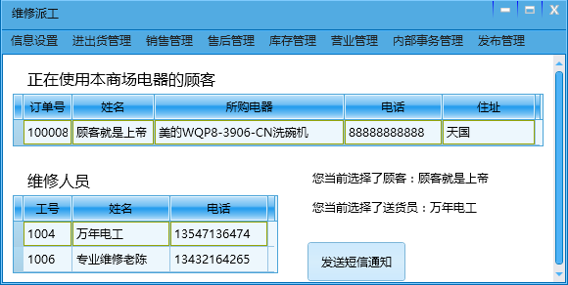
图5-18维修派工界面图
5.库存管理：
库存管理的流程图如图5-19所示：
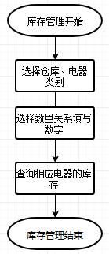
图5-19库存管理流程图
（1）库存查询：此界面可以查看每个的仓库的库存情况，如图5-20所示：
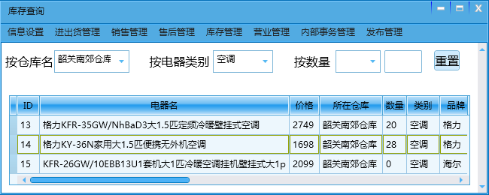
图5-20库存查询界面图
6.营业管理：
营业管理的流程图如图5-21所示：
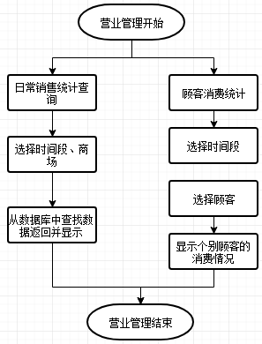
图5-21营业管理流程图
主要代码如下：
private void dataGrid_MouseDown(object sender, MouseButtonEventArgs e)
{
if (dataGrid.SelectedItem == null)
{
//点了空白处
return;
}
DataRowView selectedElement = (DataRowView)dataGrid.SelectedItem;
string gId = selectedElement.Row[0].ToString();
string sql = @"select rId,rTime,TName,bName,eName,ePrice,reNumber,rMoney from View_Sales where aId=3 and gId=@gId";
SqlParameter sqlParameter = new SqlParameter("@gId", gId);
dataGrid2.ItemsSource = SqlHelper.ExecuteGetDataTable(sql, sqlParameter).DefaultView;
}
（1）日常销售统计查询：此界面可以查阅各个企业分店的家电销售情况，及时了解到各个分店的各种信息，如图5-22所示：
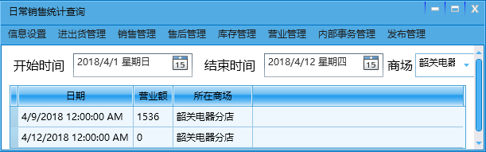
图5-22日常销售统计查询界面图
（2）顾客消费统计：此界面可以查看每一位顾客的消费情况，得知哪种家电比较受欢迎，以便反馈给研发部门做好研发工作，如图5-23所示：
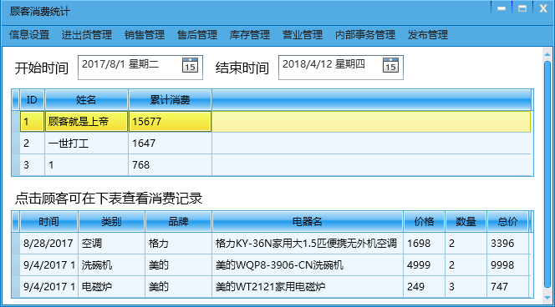
图5-23顾客消费统计界面图
7.内部事务管理：
内部事务管理流程图如图5-24所示：
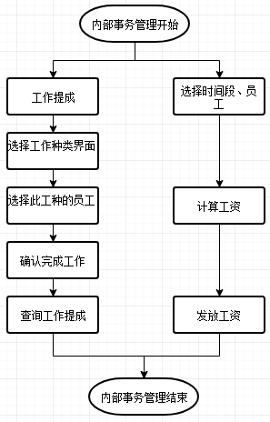
图5-24内部事务管理流程图
（1）销售提成细明：此界面可以核算每一位销售员的销售情况，以便做出相应的奖惩，如图5-25所示：
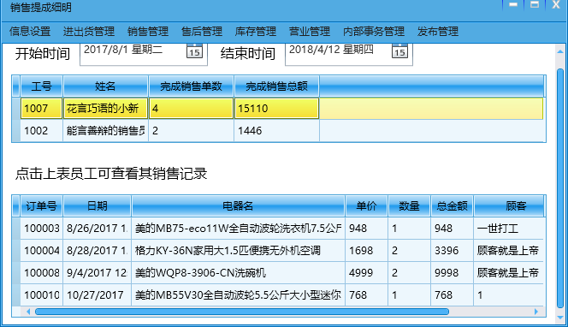
图5-25销售提成细明界面图
（2）售后服务提成细明：售后服务包括了送货、安装和维修，企业管理员可以在这些界面上核算该类员工的工作，以便做出相应的奖惩；由于送货、安装和维修的界面大同小异，所以下面只展示送货的提成细明的实际界面，如图5-26、图5-27所示：
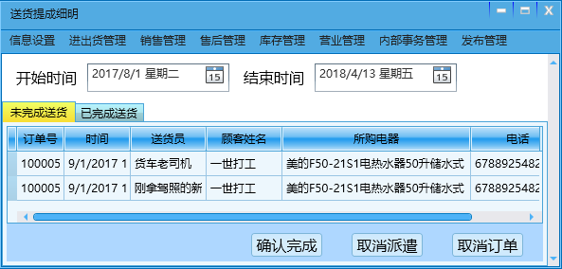
图5-26送货提成细明界面图1
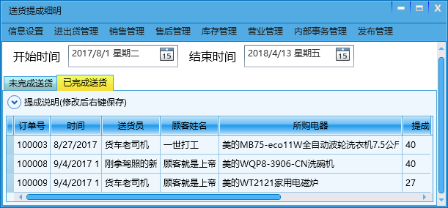
图5-27送货提成细明界面图2
（3）员工工资生成：企业管理员可以使用此界面查看和发放员工的工资，方便、快捷而且有记录，如图5-28所示：
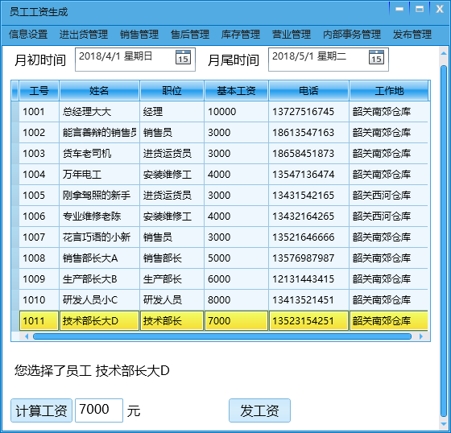
图5-28员工工资生成界面图
7.发布管理：
发布管理的流程图如图5-29所示：
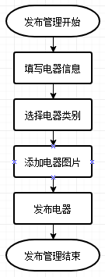
图5-29发布管理流程图
（1）发布新商品：企业管理员可以使用此界面将研发部门研发的新家电产品，发布到网络上，让安装有顾客端的顾客可以查看到最新的家电商品，如图5-30所示：
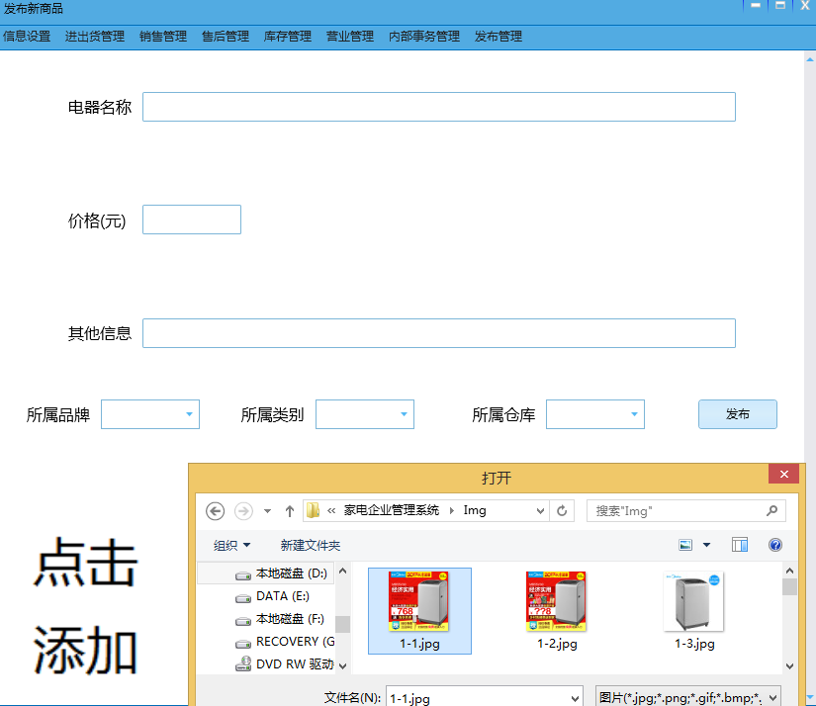
图5-30送货提成细明界面图组

5.4 企业员工模块
1.账号管理：
（1）用户信息：企业员工可以使用此界面来查看或者修改自己的个信息；如图5-31所示：
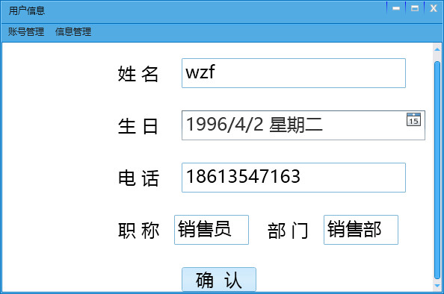
图5-31用户信息界面图
（2）重置密码：企业的每个员工的初始密码是可以固定的，企业员工可以使用此界面来修改自己的登录的密码，如图5-32、图5-33所示：
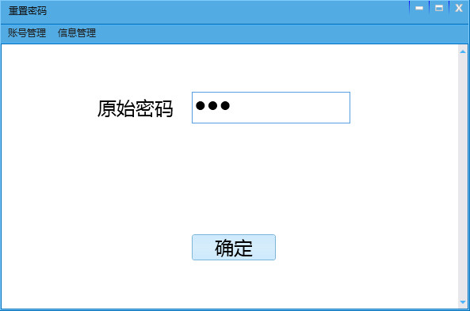
图5-32重置密码界面图1
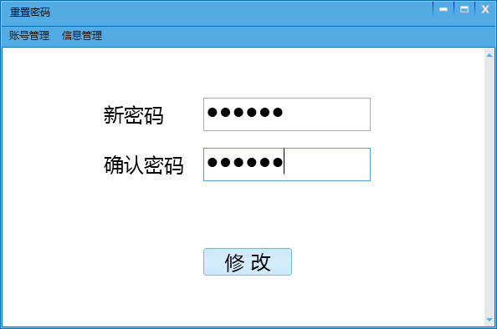
图5-33重置密码界面图2
2.信息管理：
信息管理的流程图如图5-34所示：
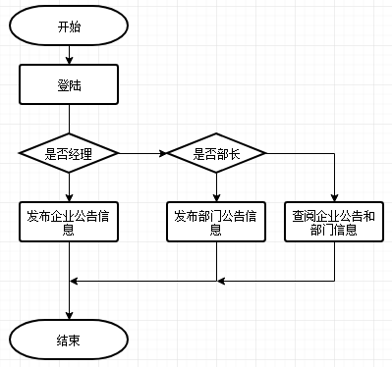
图5-34信息管理流程图
（1）发布信息：拥有一定权限的企业员工，比如经理、各部门部长可以使用此图形界面来发布相关信息，内容可以是安排工作、员工奖惩和新闻要事，如图5-35所示：
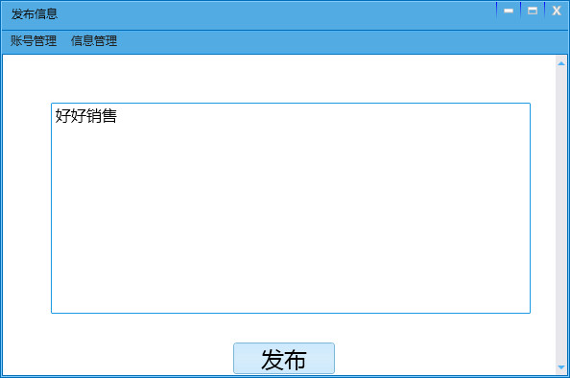
图5-35发布信息界面图
（2）查看部门信息：企业的普通员工可以使用此界面查看自己所属部门的通知信息，而总经理可以通过下拉列表来选择查看哪一个部门的通知信息，如图5-36、5-37所示：
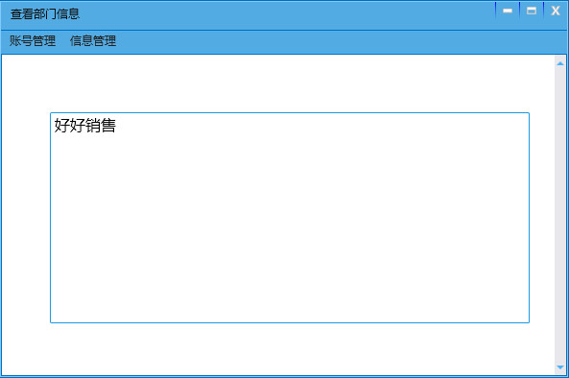
图5-36普通员工的查看部门信息界面图
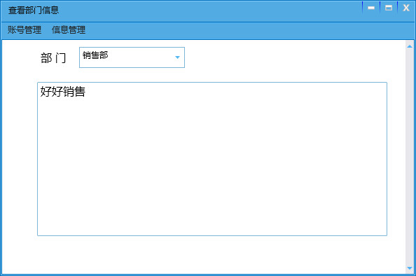
图5-37总经理的查看部门信息界面图
(3)查看企业公告：企业员工可以使用此界面来查看企业的公告，此公告区别于部门信息是所有企业员工可看，并且只能由总经理或总经理授权编写，如图5-38所示：
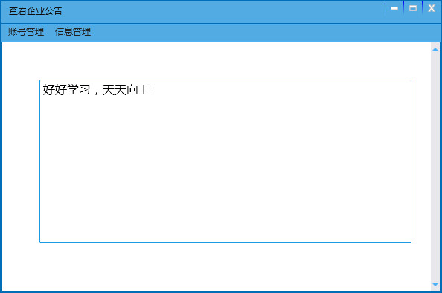
图5-38查看企业公告界面图

5.3 顾客模块
顾客模块流程图如图5-39所示：
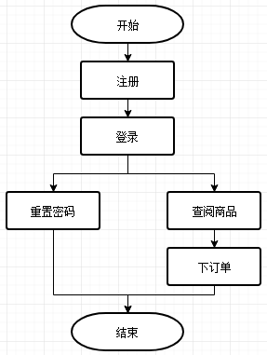
图5-39顾客模块流程图图
1.账号管理：
（1）注册：顾客可以使用此界面来注册账号，如图5-40所示：
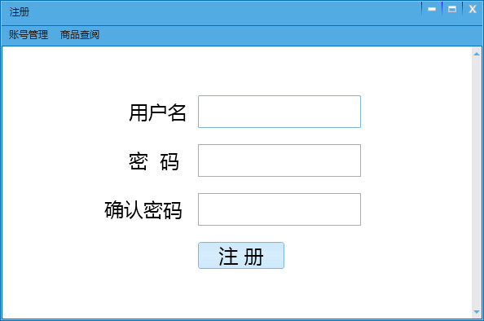
图5-40注册界面图
（2）用户信息：顾客可以使用此界面来查看或者修改自己的个信息；如图5-41所示：
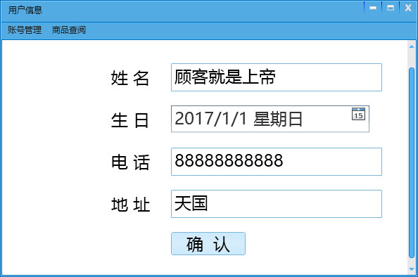
图5-41用户信息界面图
（3）重置密码：顾客可以使用此界面来修改自己的登录的密码，如图5-42、图5-43所示：
图5-42重置密码界面图1
图5-43重置密码界面图2
2.商品查阅：
（1）查看最新商品：顾客可以使用此界面查看各种家电的最新的产品，如图5-44所示：
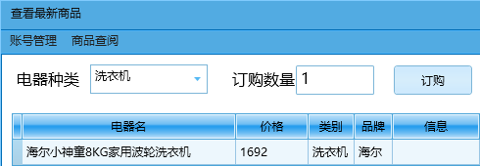
图5-44查看最新商品界面图
（2）查看以往商品：顾客可以使用此界面查看以往的家电，如图5-45所示：
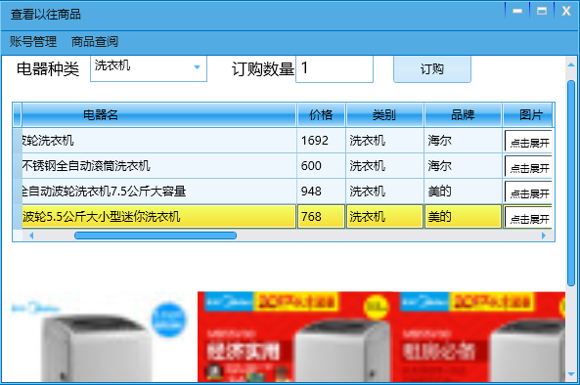
图5-45查看最新商品界面图
6 系统测试

6.1 测试的意义和目的
黑盒子测试和白盒子测试是常用的测试方法，白盒子测试是在代码中找出错误的最主要的成本最低的手段，由于许多代码的错误都是逻辑上的错误，这些错误往往只是一行或者几行代码，若是能在程序员编写代码的时候就排除掉这些错误，将会十分有效地提升系统的质量，节约了后期测试系统的成本。而黑盒子测试是把各部分的模块或者功能装进一个不可拆开的黑盒子里，一般只考虑输入，期望的输出以及实际的输出；常常使用划分等价类的方法来划分输入的数据或者操作。本系统的企业管理员端对数据的同步性以及正确性要求很高，从人员的管理到顾客购买家电，所用到的数据必须前后一致，确保万无一失。而在企业员工端，则对权限具有较高的要求，所有员工登录后必须要校验权限，有些操作只能由高管来执行，这样子才能保证企业有条不紊的运作。

6.2 测试用例
1.销售登记测试
在本系统的企业管理员端的一个比较主要的功能就是销售的登记，因为销售前接顾客，后接仓储，倘若有任何错误的数据的话，不仅是对企业，对购买家电的顾客来说也是一个很大的麻烦，所以在这里将对家电的销售登记进行黑盒子测试。
家电销售登记的黑盒子测试如表6-1所示
表6-1销售登记测试表
序号 | 操作的步骤 | 输入的数据 | 预测的结果
1 | 没有选择家电，数量文本框内填写了正整数，选择了顾客和销售员，点击提交按钮 | 1 | 弹出提示框 “请选择电器”
2 | 选择了家电，选择了顾客和销售员，在数量的文本框内输入一个非数字字符 | a | 弹出提示框 “按下了非法的按键”
3 | 选择了家电，选择了顾客和销售员，数量文本框内填写了非正整数 | 0 | 弹出提示框 “只能输入大于0的整数”
4 | 选择了家电，没有填写数量文本框，选择了顾客和销售员，点击提交按钮 |  | 弹出提示框“请输入电器数量”
5 | 选择了家电，数量文本框内填写了正整数，没有选择顾客，选择了销售员，点击了提交按钮 | 1 | 弹出提示框 “请选择顾客”
6 | 选择了家电，数量文本框内填写了正整数，选择了顾客，没有选择销售员，点击了提交按钮 | 1 | 弹出提示框“请选择销售员”
7 | 选择了家电，数量文本框内填写了正整数且小于等于库存，选择了顾客和销售员，点击了提交按钮，并在弹出的确认提示框中点击了确定 | 1 | 弹出提示框 “操作成功”

续表6-1
序号 | 操作的步骤 | 输入的数据 | 预测的结果
8 | 选择了家电，数量文本框内填写了正整数且大于库存，选择了顾客和销售员，点击了提交按钮，并在确认提示框中点击了确定 | 100 | 弹出提示框 “销售失败，库存不足”
9 | 选择了家电，数量文本框内填写了正整数，选择了顾客和销售员，点击了提交按钮，并在弹出的确认提示框中点击了取消 | 1 | 回到销售登记的界面

序号1到8的测试结果如下图所示：
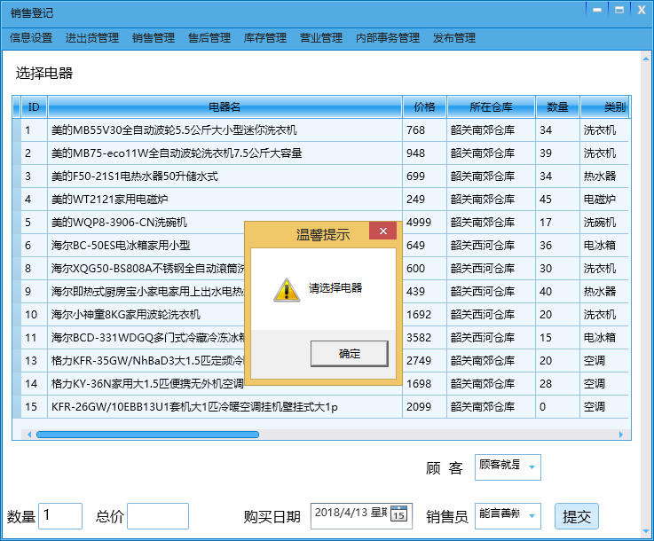
图6-1 序号1测试结果
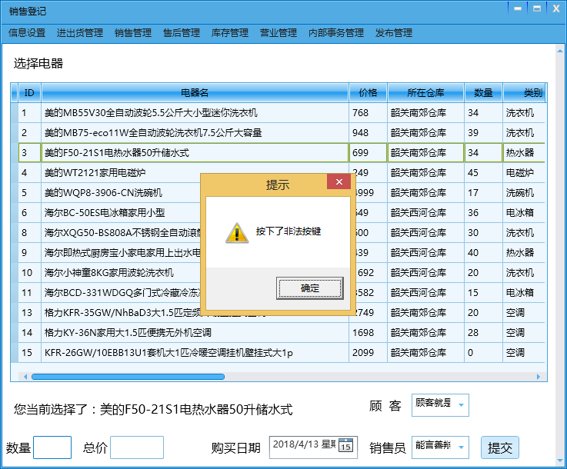
图6-2 序号2测试结果
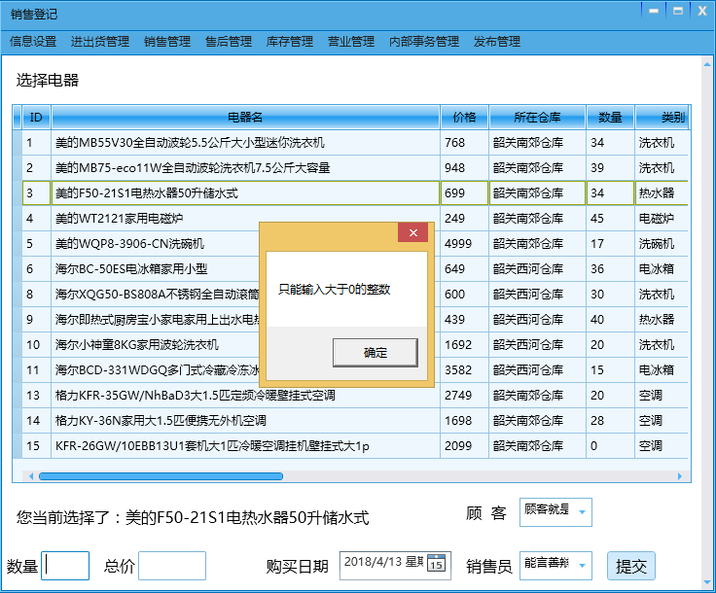
图6-3 序号3测试结果
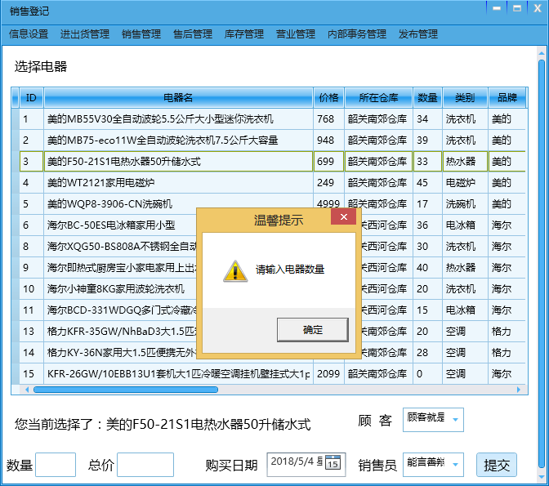
图6-4 序号4测试结果
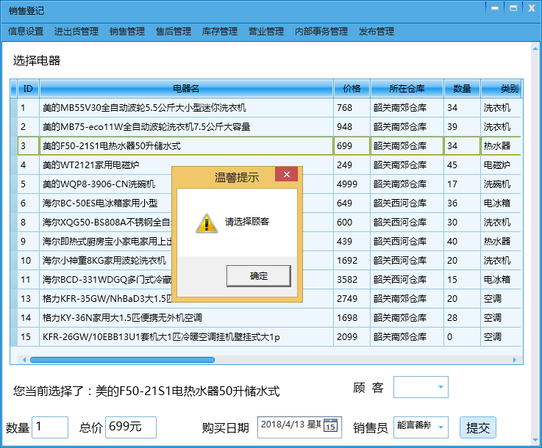
图6-5 序号5测试结果
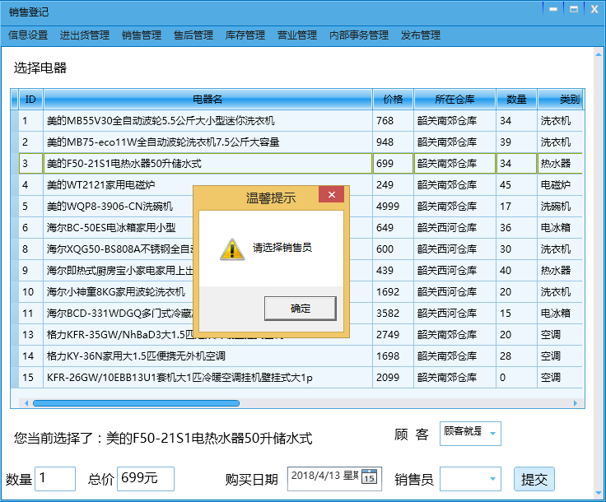
图6-6 序号6测试结果
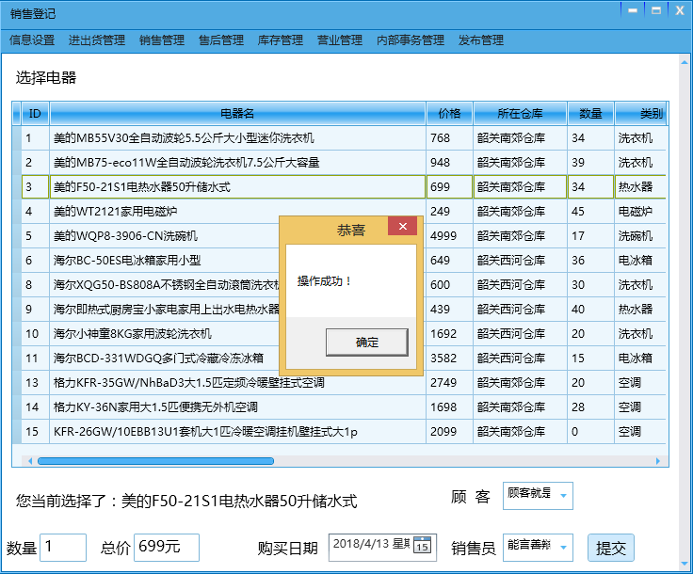
图6-7 序号7测试结果
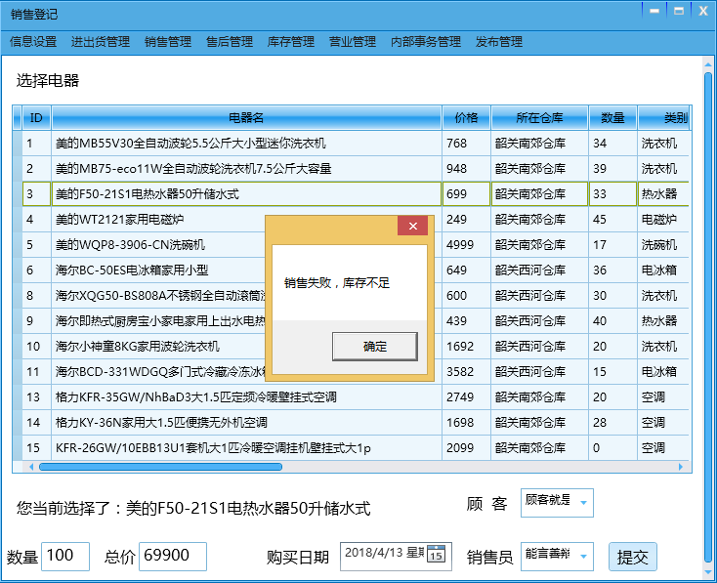
图6-8 序号8测试结果
2.登录用户权限测试
应用于企业内部的登录管理系统，权限的检查是十分必要的，拥有相应的权限的企业员工，才能做相应的事情，才能使得企业内部的信息的发布做到井井有条。
登录用户测试如表6-2所示：
表6-2商品录入测试表
编号 | 操作的步骤 | 输入的数据 | 预测的结果
1 | 输入账号密码登录后，在菜单栏上点击“信息管理”，然后点击发布信息 | 账号1001（总经理），密码123 | 进入发布企业信息界面
2 | 输入账号密码登录后，在菜单栏上点击“信息管理”，然后点击发布信息 | 账号1008（销售部长），密码123 | 进入发布部门信息界面
续表6-2
编号 | 操作的步骤 | 输入的数据 | 预测的结果
3 | 输入账号密码登录后，在菜单栏上点击“信息管理”，然后点击发布信息 | 账号1002（普通员工），密码123 | 弹出提示框 “权限不够”

编号1-3的测试结果如下图所示：
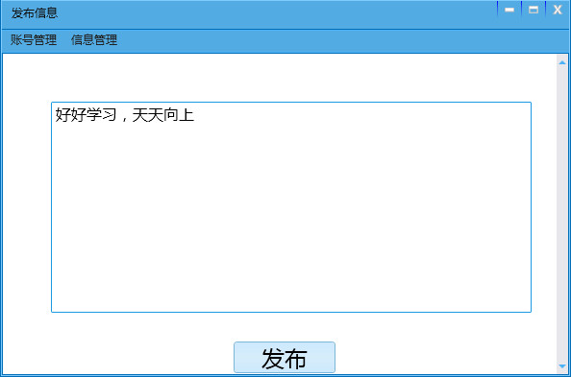
图6-8 编号1测试结果
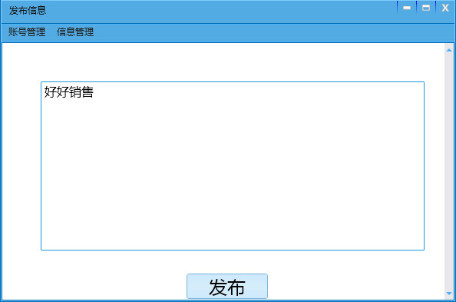
图6-9 序号2测试结果
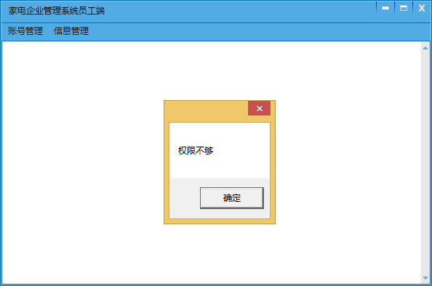
图6-10编号3测试结果

7 结语与展望
为了完成这次的家电企业信息发布系统，本人先是上网进行了简单的调查，然后在软件网站上下载了一款软件来模仿学习，由于这次使用的技术是WPF，所以本人就专门找了一本叫《深入浅出WPF》的书籍，学习了WPF的基础技术；还在同学和老师那里的得到了一些技术方面的支持，历经1个多月的代码编程，终于完成了本系统。基本的功能已经得到了实现。但是后来在和老师讨论的过程中发现先前编写的系统趋向于家电的销售而并非老师要求的信息发布，于是乎又对原有的员工进行部门分类，在部门内部可以进行信息的发布与查阅，由于此次的修改涉及到了数据库的变动，所以系统的结构上就会有些混乱，这些是本系统不足的地方，本人会总结这次系统研发过程中的得与失，在日后的项目开发中得以告诫自己。
研发本系统期间；本人深深感受到本人的信息收集能力不足，这主要体现在制作本系统的需求分析上，要做好需求分析，需要多方面的调研，然而本人的这方面能力不足。如果能有一个更好的人来帮本人制作需求分析，本系统能做得更好。这就是所谓的团队的力量总是大于个人的力量。
研发本系统后，不仅开拓了本人的视野，同时本人的编程能力得到了提升，使本人坚定了学习计算机编程的信念，继续深入、努力去学习计算机编程，做个对社会有用的人。

参考文献
[1] 刘铁猛.《深入浅出WPF》[M].中国水力水电出版社，2010.7.134-156
[2](美)Charles Petzold.《Windows Presentation Foundation 程序设计指南》[M]. 电子工业出版社，2008.2.254-263
[3]张晗雨.《WPF全视角分析》[M].机械工业出版社，2009.23-35
[4]王少葵.《深入解析WPF编程》[M].电子工业出版社，2008.333-355
[5](美)(Andrade.C.)安德拉德.《WPF高级编程》[M].清华大学出版社，2008.178-191
[6] （Matthew Macdonald）麦克唐纳.《WPF编程宝典：使用C# 2012和.NET 4.5（第4版）》[M].清华大学出版社，2013.08.67-82
[7](美)AdamNathan.《WPF揭秘》[M].人民邮电出版社，2008.221-244
[8]李应宝.《WPF专业编程指南》，2009.45-63

致谢

在此本人真诚地感谢吴浪老师的热心辅导与建议，您的耐心教诲，不单单是在本次的毕业设计中收益，也在本人的生活和学习中收益，使本人能够敢于探索和发现各种事物；此外，也要感谢那些在本人研发本系统期间帮助本人的同学和网友，正是由于有你们的技术支持，才使得本人能够完成本系统的研发；
最后本人要感谢本人的朋友们，包括了本人的同学们和给予过本人帮助的网友们，正是由于他们在本人研发本系统的期间给本人的技术上和心理上的帮助，本人才能顺利完成这套系统。愿所有本人要感谢的人能够身体健康、万事胜意。

